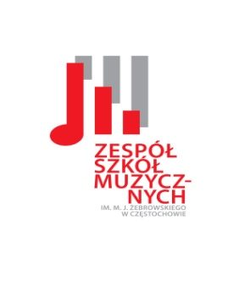

ZESPÓŁ SZKÓŁ MUZYCZNYCH im. M. J. Żebrowskiego
w Częstochowie
Zaprasza do wzięcia udziału w III edycji konkursu plastycznego
MUZYKĄ MALOWANE
Tematem konkursu jest ilustracja do utworów muzycznych:
1. Antonio Vivaldi - Wiosna
2. Ludwig van Beethoven Sonata WIOSENNA (skrzypce i fortepian)
3. Nikołaj Rimsky -Korsakow- Lot trzmiela
Konkurs dedykujemy dzieciom w wieku przedszkolnym 5-6 latkom. Każde przedszkole może zgłosić do konkursu 2 prace!
Celem konkursu jest uwrażliwienie dzieci na treści przekazywane poprzez muzykę, rozwijanie wrażliwości estetycznej oraz dobra zabawa.
Technika wykonania prac: Zadaniem dzieci biorących udział w konkursie jest przedstawienie w dowolnej formie plastycznej (bez materiałów spożywczych i sypkich) swoich emocji, nastroju po wysłuchaniu wskazanych utworów muzycznych.
Format pracy: A4
Udział w konkursie jest jednoznaczny z akceptacją regulaminu. Prace przechodzą na własność organizatora.
Termin składania prac: Prace można składać w sekretariacie szkoły ul. Jasnogórska 17 codziennie w dni robocze w godzinach 8.00-18.00 do 06 marca 2026r. O wynikach konkursu osoby zostaną poinformowane telefonicznie. Wręczenie nagród nastąpi 13 marca 2026r.(piątek) podczas uroczystego koncertu, na który zostaną zaproszeni wszyscy uczestnicy konkursu. Każdy uczestnik zostanie nagrodzony.

Autorkami konkursu są:
Kontakt do koordynatorów konkursu: mgr Aneta Mizera: 665-165-120, mgr Malwina Pruban 795-058-295
mgr Agnieszka Kulińska
mgr Agnieszka Chomiaczewska
mgr Anna Błoch
mgr Karolina Egeman

METRYCZKA PRACY PLASTYCZNEJ

1. Imię i nazwisko dziecka..........................................................
2. Wiek:.....................................................
3. Imię i nazwisko nauczyciela przygotowującego dziecko oraz jego numer telefonu:
..........................................................................................................................................................................
4. Nazwa placówki/ numer telefonu..........................

